프로젝트명 : 은행 업무 관리 프로그램 개발

화면 설계서

Version 1.2

박인선, 장현서, 황하나

NO NAME

|  |  |  |  |
| --- | --- | --- | --- |
| **화면 설계서** | | 프로젝트명 : 은행 업무 관리 프로그램 개발 | |
| 프로그램명 : 은행 업무 관리 프로그램 | |
| 단계명 : 계획 | 활동명 : 요구사항 정의 | 작업명 : 화면 설계 | |
| 문서번호 | 작성자 : 박인선 | 작성일 : 2020/02/15 | 버전 : 1.0 |

**재.개정 이력서**

|  |  |  |  |  |
| --- | --- | --- | --- | --- |
| 버전 | 재,개정 일자 | 재,개정 페이지 및 내용 | 작성자 | 승인자 |
| 1.0 | 2020/02/15 | 제정 | 박인선 |  |
| 1.1 | 2020/02/26 | 개정 | 장현서 |  |
| 1.2 | 2020/03/26 | 개정 | 장현서 |  |
|  |  |  |  |  |
|  |  |  |  |  |
|  |  |  |  |  |
|  |  |  |  |  |
|  |  |  |  |  |
|  |  |  |  |  |
|  |  |  |  |  |
|  |  |  |  |  |
|  |  |  |  |  |
|  |  |  |  |  |
|  |  |  |  |  |
|  |  |  |  |  |
|  |  |  |  |  |
|  |  |  |  |  |
|  |  |  |  |  |
|  |  |  |  |  |
|  |  |  |  |  |
|  |  |  |  |  |
|  |  |  |  |  |
|  |  |  |  |  |
|  |  |  |  |  |
|  |  |  |  |  |
|  |  |  |  |  |
|  |  |  |  |  |
|  |  |  |  |  |
|  |  |  |  |  |
|  |  |  |  |  |
|  |  |  |  |  |

|  |  |  |  |
| --- | --- | --- | --- |
| **화면 설계서** | | 프로젝트명 : 은행 업무 관리 프로그램 개발 | |
| 프로그램명 : 은행 업무 관리 프로그램 | |
| 단계명 : 계획 | 활동명 : 요구사항 정의 | 작업명 : 화면 설계 | |
| 문서번호 | 작성자 : 장현서 | 작성일 : 2020/03/26 | 버전 : 1.2 |

1. 로그인
   1. 화면

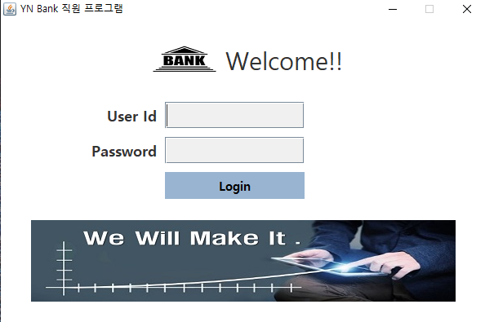

* 1. 처리개요
     1. 화면에 Login 화면이 나타난다.
     2. 출력되는 정보는 id와 pass를 입력하는 창, Login 버튼이 있다.
  2. 화면 입/출력 정보 일람

|  |  |  |  |  |
| --- | --- | --- | --- | --- |
| 번호 | 입/출력 | 테이블명 | 필드명 | 자료형 |
| 1 | 입력 | Employee | empId | varchar(12) |
| 2 | 입력 | Employee | empPwd | varchar(41) |

* 1. 업무흐름
     1. 사용자는 화면에 아이디와 패스워드를 입력한다.
     2. Login 버튼을 누른다.
     3. 로그인 성공시 알림창이 뜬다.
     4. 로그인 실패시 알림창이 뜬다.

|  |  |  |  |
| --- | --- | --- | --- |
| **화면 설계서** | | 프로젝트명 : 은행 업무 관리 프로그램 개발 | |
| 프로그램명 : 은행 업무 관리 프로그램 | |
| 단계명 : 계획 | 활동명 : 요구사항 정의 | 작업명 : 화면 설계 | |
| 문서번호 | 작성자 : 장현서 | 작성일 : 2020/03/26 | 버전 : 1.2 |

1. 메인메뉴
   1. 화면

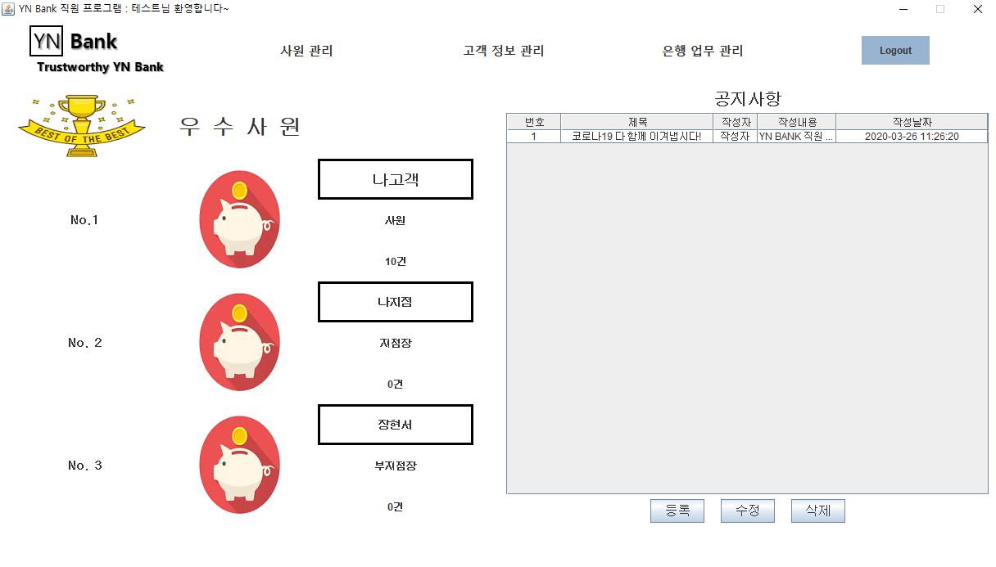

* 1. 처리개요
     1. 로그인이 되면 로그인 창이 사라지고 메인 화면이 나타난다. 메인화면에는 우수사원과 공지사항이 출력된다.
  2. 화면 입/출력 정보 일람

|  |  |  |  |  |
| --- | --- | --- | --- | --- |
| 번호 | 입/출력 | 테이블명 | 필드명 | 자료형 |
| 1 | 출력 | Employee | empName | varchar(12) |
| 2 | 출력 | Employee | empTitle | varchar(41) |
| 3 | 출력 | Employee | perf | INTEGER |

* 1. 업무흐름 :

관리자 모드로 접속시 공지사항을 등록, 수정, 삭제 버튼을 이용해 등록, 수정, 삭제 할 수 있다.

일반 사원으로 접속시 공지사항 보기 버튼으로 열람만 만 가능하다.

|  |  |  |  |
| --- | --- | --- | --- |
| **화면 설계서** | | 프로젝트명 : 은행 업무 관리 프로그램 개발 | |
| 프로그램명 : 은행 업무 관리 프로그램 | |
| 단계명 : 계획 | 활동명 : 요구사항 정의 | 작업명 : 화면 설계 | |
| 문서번호 | 작성자 : 장현서 | 작성일 : 2020/03/26 | 버전 : 1.2 |

1. 사원
   1. 화면

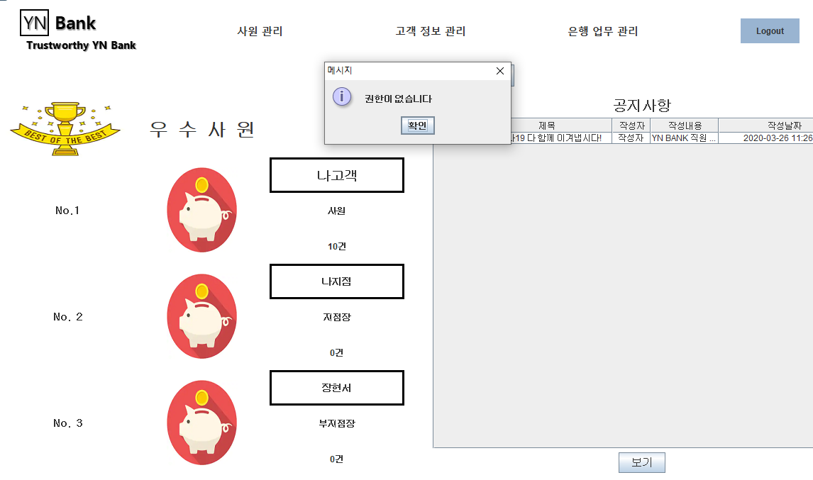

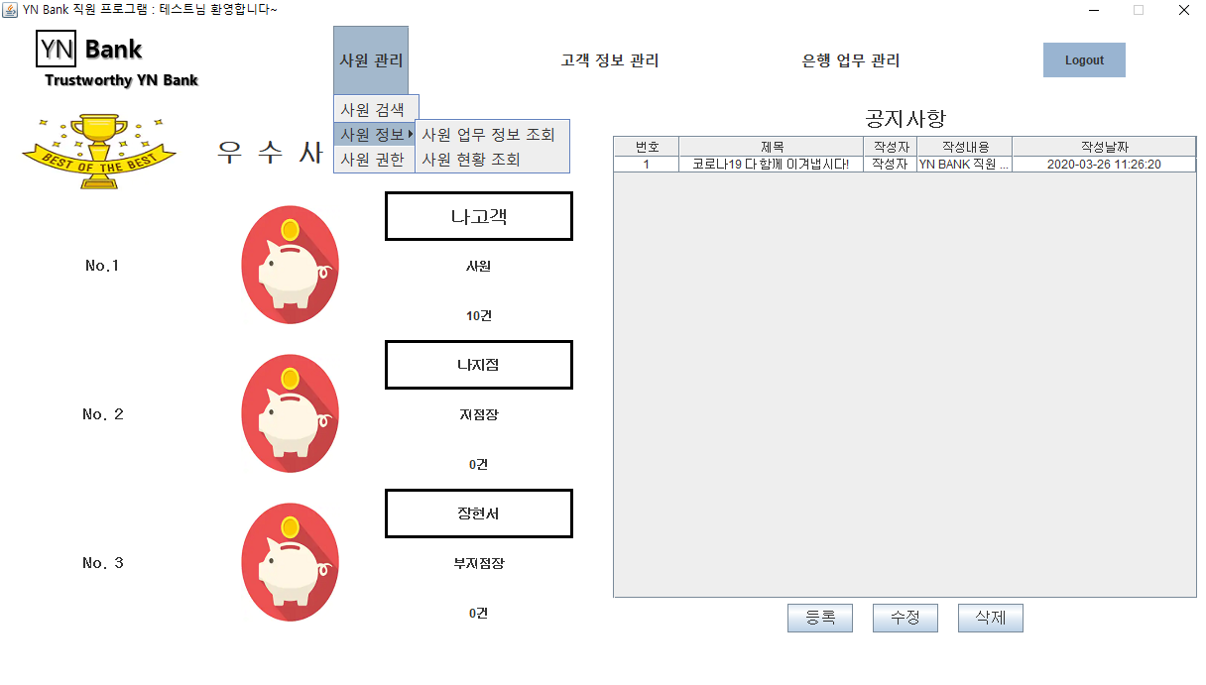

* 1. 처리 개요
     1. 사원관리를 클릭하게 되면 사원검색, 사원정보, 사원권한메뉴가 나타난다.
  2. 화면 입/출력 정보 일람

|  |  |  |  |  |
| --- | --- | --- | --- | --- |
| 번호 | 입/출력 | 테이블명 | 필드명 | 자료형 |
| 1 | 출력 | Employee | empAuth | char(2) |

* 1. 업무 흐름 : 사원을 클릭할 때 권한이 없으면 권한이 없다는 메시지 창이 나타나고 확인을 누르면 사원 관리 메뉴가 비활성화된다.

|  |  |  |  |
| --- | --- | --- | --- |
| **화면 설계서** | | 프로젝트명 : 은행 업무 관리 프로그램 개발 | |
| 프로그램명 : 은행 업무 관리 프로그램 | |
| 단계명 : 계획 | 활동명 : 요구사항 정의 | 작업명 : 화면 설계 | |
| 문서번호 | 작성자 : 장현서 | 작성일 : 2020/03/26 | 버전 : 1.2 |

4. 사원 검색

* 1. 화면

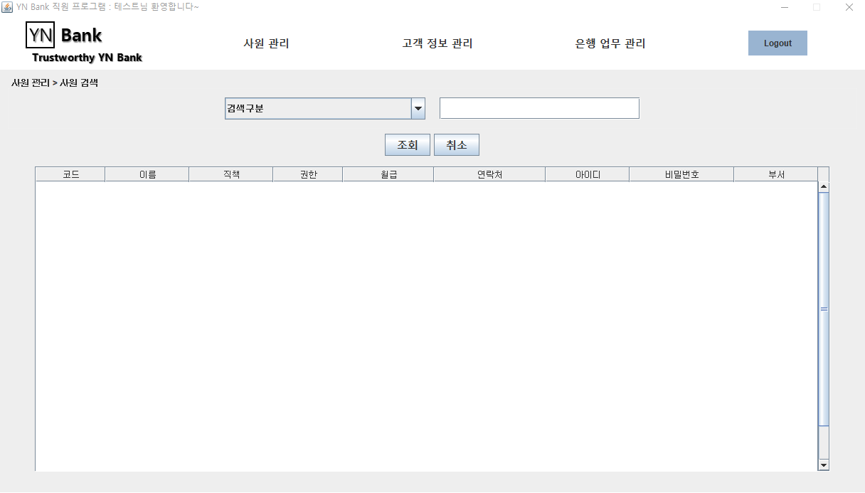

* 1. 처리개요
     1. 사원 검색을 누르면 접속 경로가 상단에 표시되고 조건에 따라 값을 검색할 수 있는 입력창과 사원 정보가 담긴 테이블이 나타난다.
     2. 사원 테이블의 정보는 사원코드,사원명,직책,권한,월급,연락처,아이디,비밀번호,부서 순이다.
  2. 화면 입/출력 정보 일람

|  |  |  |  |  |
| --- | --- | --- | --- | --- |
| 번호 | 입/출력 | 테이블명 | 필드명 | 자료형 |
| 1 | 출력 | Employee | empCode | varchar(4) |
| 2 | 입/출력 | Employee | empName | varchar(5) |
| 3 | 출력 | Employee | empTitle | varchar(10) |
| 4 | 출력 | Employee | empAuth | char(2) |
| 5 | 출력 | Employee | empSalary | INTEGER |
| 6 | 출력 | Employee | empTel | char(13) |
| 7 | 출력 | Employee | empId | varchar(12) |
| 8 | 출력 | Employee | empPwd | varchar(41) |
| 9 | 출력 | Department | deptName | varchar(10) |
| 10 | 출력 | Department | deptNo | INTEGER |

* 1. 업무 흐름
     1. 전체 사원에 대한 정보가 테이블에 나타난다.
     2. 사원이름, 부서 , 사원번호, 직급에 따라 조건을 입력 후 조회 버튼을 누르면 해당 사원들만 나타나게 테이블이 갱신된다.
     3. 마우스 오른쪽 버튼을 누르면 추가,수정,삭제 할 수 있는 팝업창이 나타난다.

|  |  |  |  |
| --- | --- | --- | --- |
| **화면 설계서** | | 프로젝트명 : 은행 업무 관리 프로그램 개발 | |
| 프로그램명 : 은행 업무 관리 프로그램 | |
| 단계명 : 계획 | 활동명 : 요구사항 정의 | 작업명 : 화면 설계 | |
| 문서번호 | 작성자 : 장현서 | 작성일 : 2020/03/26 | 버전 : 1.2 |

1. 사원 추가
   1. 화면

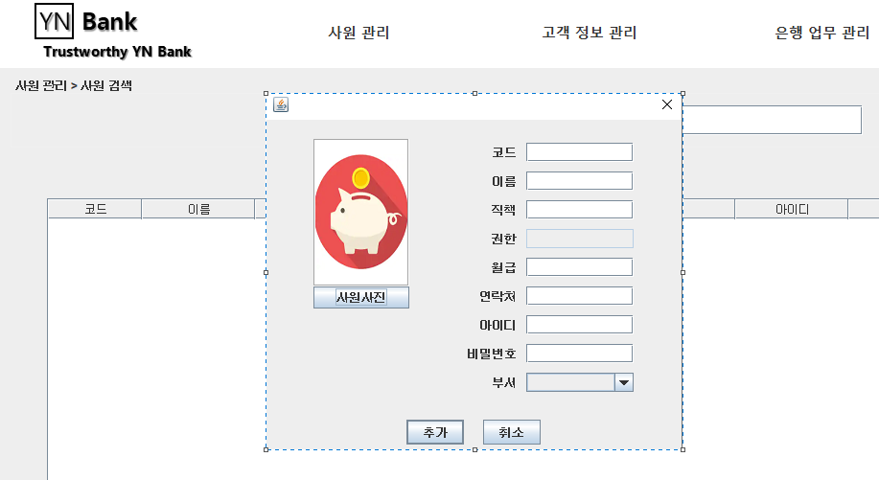

* 1. 처리 개요
     1. 마우스 오른쪽 버튼 메뉴에서 추가를 누르게 되면 사원 정보를 추가할 수 있는 다이얼로그 창이 나타난다.
     2. 이 때 입력 할 수 있는 정보는 사원코드,이름,직책,월급,연락처,아이디,비밀번호 , 부서 순이다. (권한은 비활성화)
  2. 화면 입/출력 정보 일람

|  |  |  |  |  |
| --- | --- | --- | --- | --- |
| 번호 | 입/출력 | 테이블명 | 필드명 | 자료형 |
| 1 | 입력 | Employee | empCode | varchar(4) |
| 2 | 입력 | Employee | empName | varchar(5) |
| 3 | 입력 | Employee | empTitle | varchar(10) |
| 4 | 입력 | Employee | empAuth | char(2) |
| 5 | 입력 | Employee | empSalary | INTEGER |
| 6 | 입력 | Employee | empTel | char(13) |
| 7 | 입력 | Employee | empId | varchar(12) |
| 8 | 입력 | Employee | empPwd | varchar(41) |
| 9 | 입/출력 | Department | deptName | varchar(10) |
| 10 | 입/출력 | Department | deptNo | INTEGER |

* 1. 업무 흐름
     1. 추가 버튼을 누르게 되면 사원 정보를 입력할 수 있는 화면이 나타난다.
     2. 코드,이름,직책,권한,월급,연락처,아이디,비밀번호 입력 및 부서 정보를 선택하고 추가 버튼을 누른다.
     3. 추가 버튼을 누르면 다이얼로그 창이 사라지며 정보가 추가 되었다는 알림창이 뜨고 확인을 누르면 테이블이 갱신된다.
     4. 취소 버튼을 누를 경우 필드에 입력된 정보가 초기화 된다.

|  |  |  |  |
| --- | --- | --- | --- |
| **화면 설계서** | | 프로젝트명 : 은행 업무 관리 프로그램 개발 | |
| 프로그램명 : 은행 업무 관리 프로그램 | |
| 단계명 : 계획 | 활동명 : 요구사항 정의 | 작업명 : 화면 설계 | |
| 문서번호 | 작성자 : 장현서 | 작성일 : 2020/03/26 | 버전 : 1.2 |

1. 사원 수정
   1. 화면

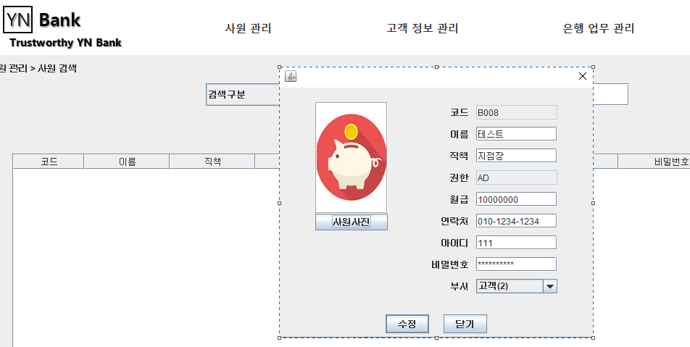

* 1. 처리 개요
     1. 마우스 오른쪽 메뉴의 수정 버튼을 누르면 사원 정보를 수정할 수 있는 다이얼로그 창이 나타난다.
     2. 이 때 수정할 수 있는 정보는 이름,직책,월급,연락처,아이디,비밀번호, 부서 순이다.
  2. 화면 입/출력 정보 일람

|  |  |  |  |  |
| --- | --- | --- | --- | --- |
| 번호 | 입/출력 | 테이블명 | 필드명 | 자료형 |
| 1 | 입력 | Employee | empName | varchar(5) |
| 2 | 입력 | Employee | empTitle | varchar(10) |
| 3 | 입력 | Employee | empSalary | INTEGER |
| 4 | 입력 | Employee | empTel | char(13) |
| 5 | 입력 | Employee | empId | varchar(12) |
| 6 | 입력 | Employee | empPwd | varchar(41) |
| 7 | 입/출력 | Department | deptName | varchar(10) |
| 8 | 입/출력 | Department | deptNo | INTEGER |

* 1. 업무 흐름
     1. 수정 버튼을 누르면 사원 정보를 입력할 수 있는 화면이 나타난다.
     2. 이름,직책,월급,연락처,아이디,비밀번호를 입력 후 부서 정보를 선택하고 수정 버튼을 누른다.
     3. 수정 버튼을 누름과 동시에 다이얼로그 창이 사라지고 사원 검색 화면으로 돌아가 테이블에 수정된 사원 정보가 갱신된다.
     4. 닫기 버튼을 누르면 다이얼로그 창이 닫긴다.

|  |  |  |  |
| --- | --- | --- | --- |
| **화면 설계서** | | 프로젝트명 : 은행 업무 관리 프로그램 개발 | |
| 프로그램명 : 은행 업무 관리 프로그램 | |
| 단계명 : 계획 | 활동명 : 요구사항 정의 | 작업명 : 화면 설계 | |
| 문서번호 | 작성자 : 장현서 | 작성일 : 2020/03/26 | 버전 : 1.2 |

1. 사원 삭제
   1. 화면

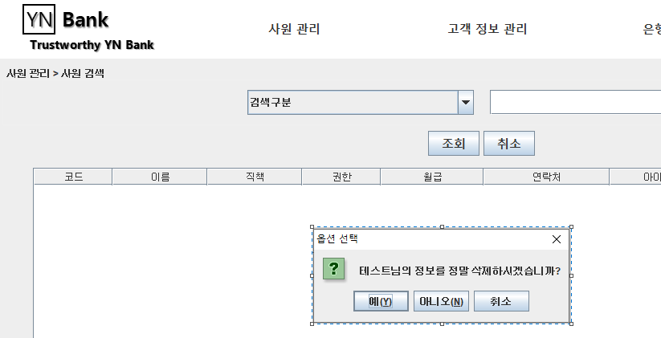

* 1. 처리 개요
     1. 마우스 오른쪽 메뉴에서 삭제를 누르면 팝업 창이 나타난다.
     2. 이 때 나타나는 것은 정말 삭제하시겠습니까 라는 메시지와 예,아니오,취소 버튼이다.
  2. 화면 입/출력 정보 일람 : 없음
  3. 업무 흐름
     1. 삭제 버튼을 누르면 정말 삭제 하시겠습니까 라는 팝업이 나타난다.
     2. 예를 누르게 되면 삭제가 완료되었습니다 라는 메시지가 나타나고 확인 버튼을 누르면 사원 검색 화면의 테이블에 삭제된 사원 정보가 갱신된다.
     3. 아니오를 누르게 되면 삭제가 취소 되었습니다 라는 팝업창이 나타나고 삭제가 취소 되었습니다 라는 메시지가 나타나고 확인 버튼을 누르면 다시 사원 검색 화면으로 돌아간다
     4. 취소를 누르게 되면 아무런 메시지도 뜨지 않고 다시 사원 검색 화면을 돌아간다.

|  |  |  |  |
| --- | --- | --- | --- |
| **화면 설계서** | | 프로젝트명 : 은행 업무 관리 프로그램 개발 | |
| 프로그램명 : 은행 업무 관리 프로그램 | |
| 단계명 : 계획 | 활동명 : 요구사항 정의 | 작업명 : 화면 설계 | |
| 문서번호 | 작성자 : 장현서 | 작성일 : 2020/03/26 | 버전 : 1.2 |

1. 사원 정보
   1. 화면

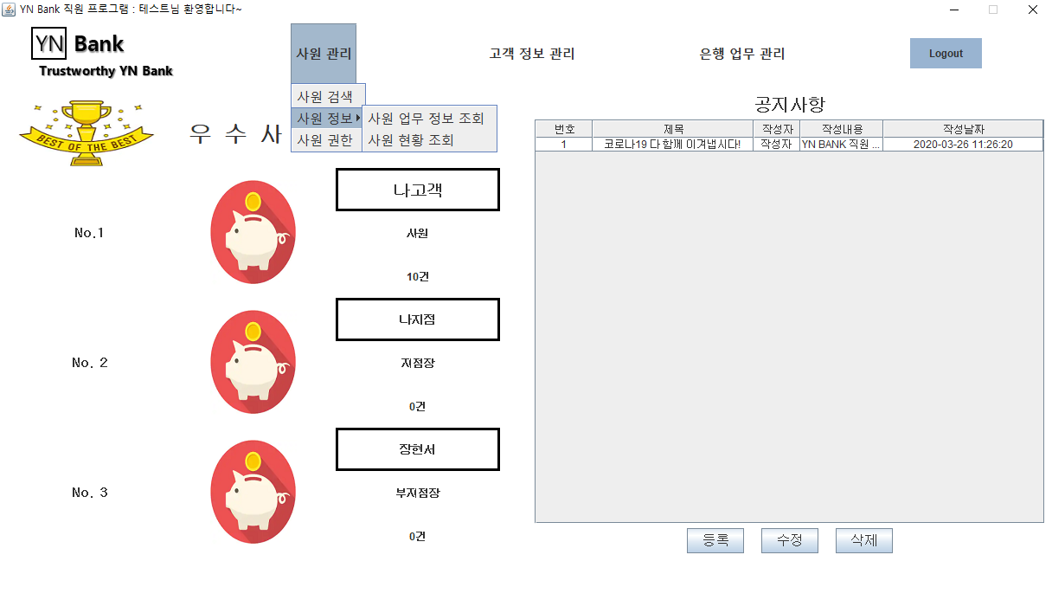

* 1. 처리 개요
     1. 사원 정보 탭에 마우스를 올리면 사원 업무 정보 조회, 사원 현황 조회 탭이 나타난다
  2. 화면 입/출력 정보 일람 : 없음
  3. 업무 흐름 : 없음

|  |  |  |  |
| --- | --- | --- | --- |
| **화면 설계서** | | 프로젝트명 : 은행 업무 관리 프로그램 개발 | |
| 프로그램명 : 은행 업무 관리 프로그램 | |
| 단계명 : 계획 | 활동명 : 요구사항 정의 | 작업명 : 화면 설계 | |
| 문서번호 | 작성자 : 장현서 | 작성일 : 2020/03/26 | 버전 : 1.2 |

1. 사원 업무 정보 조회
   1. 화면

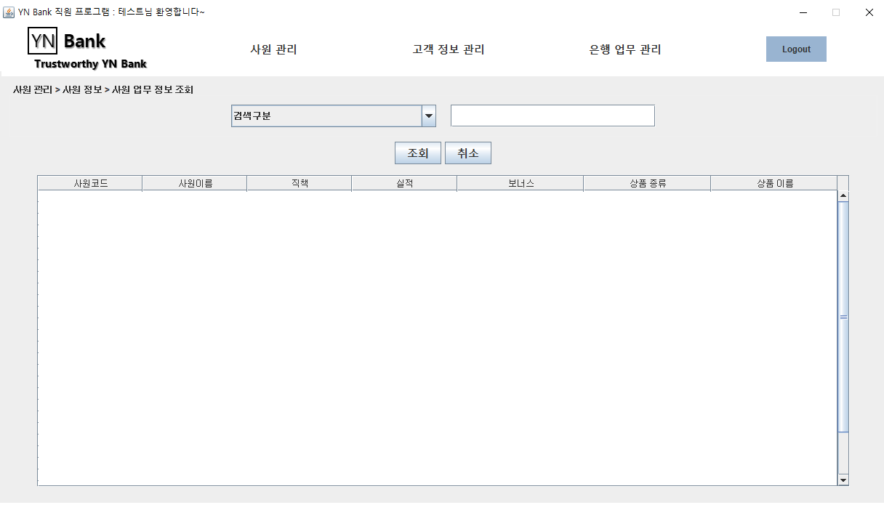

* 1. 처리 개요
     1. 사원 업무 정보 조회를 클릭하면 상단에 해당 페이지의 경로가 상단에 표시되고 사원의 정보를 조건에 따라 입력하는 창과 사원 정보가 담긴 테이블이 나타난다.
     2. 테이블에 나타나는 정보는 사원 코드, 사원 이름, 직책, 실적, 보너스, 상품종류, 상품 이름이다.
  2. 화면 입/출력 정보 일람

|  |  |  |  |  |
| --- | --- | --- | --- | --- |
| 번호 | 입/출력 | 테이블명 | 필드명 | 자료형 |
| 1 | 출력 | Employee | empNo | char(4) |
| 2 | 출력 | Employee | empName | varchar(5) |
| 3 | 출력 | Employee | empTitle | varchar(10) |
| 4 | 출력 | Performance | perf | INTEGER |
| 5 | 출력 | Performance | bonus | FLOAT |
| 6 | 출력 | Plan | pCode | char(4) |
| 7 | 출력 | Plan | pName | Varchar(30) |

* 1. 업무 흐름
     1. 사원 업무 정보 조회 버튼을 클릭 시 사원 정보를 담고 있는 테이블이 나타나고, 조회만 가능할 뿐 추가,삽입,삭제가 불가능하다
     2. 사원이름, 부서 , 사원번호, 직급에 따라 조건을 입력 후 조회 버튼을 누르면 해당 사원들만 나타나게 테이블이 갱신된다.

|  |  |  |  |
| --- | --- | --- | --- |
| **화면 설계서** | | 프로젝트명 : 은행 업무 관리 프로그램 개발 | |
| 프로그램명 : 은행 업무 관리 프로그램 | |
| 단계명 : 계획 | 활동명 : 요구사항 정의 | 작업명 : 화면 설계 | |
| 문서번호 | 작성자 : 장현서 | 작성일 : 2020/03/26 | 버전 : 1.2 |

1. 사원 현황 조회
   1. 화면

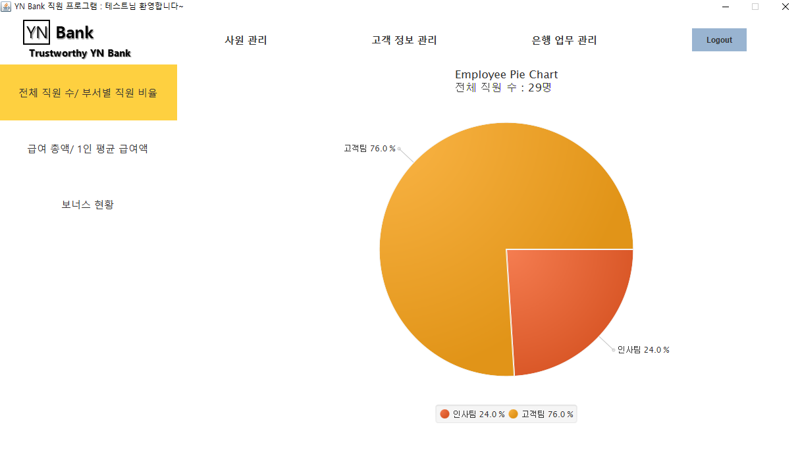

* 1. 처리 개요
     1. 사원 현황 조회를 클릭하면 사원에 관한 통계에 관한 리스트를 선택할 수 있다.
     2. 조회가 가능한 사원 통계는 전체 직원 수 /부서별 직원 비율, 전체 월급/ 1인 평균 급여액, 보너스 현황이 있다.
  2. 화면 입/출력 정보 일람 : 없음
  3. 업무 흐름
     1. 사원 현황 조회를 클릭하면 사원에 대한 통계를 나타나는 리스트가 왼쪽에 나타난다.
     2. 기본적으로 한 개의 통계가 선택된 형태로 나타난다.
     3. 통계 리스트에서 조회하고자 하는 통계 메뉴를 선택한다.

|  |  |  |  |
| --- | --- | --- | --- |
| **화면 설계서** | | 프로젝트명 : 은행 업무 관리 프로그램 개발 | |
| 프로그램명 : 은행 업무 관리 프로그램 | |
| 단계명 : 계획 | 활동명 : 요구사항 정의 | 작업명 : 화면 설계 | |
| 문서번호 | 작성자 : 장현서 | 작성일 : 2020/03/26 | 버전 : 1.2 |

1. 사원 권한
   1. 화면

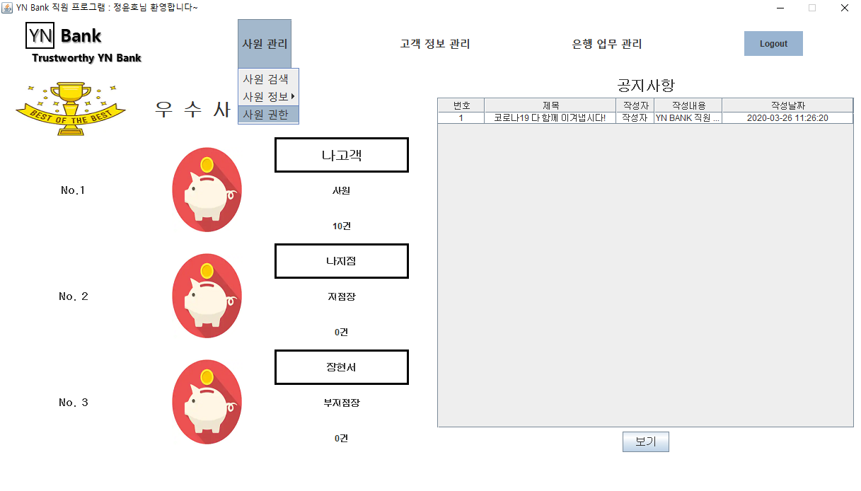

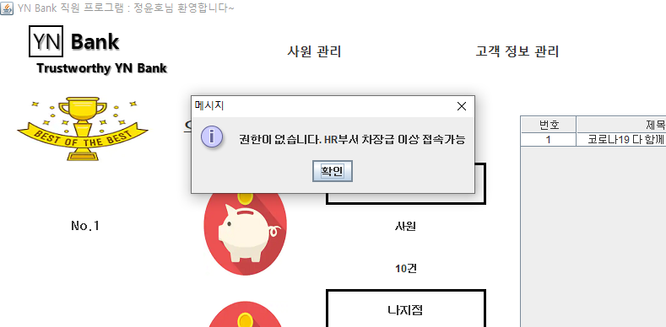

* 1. 처리 개요
     1. 사원 권한을 누르게 되면 메인 로고와 함께 사원 권한 메뉴가 화면에 나타난다.
  2. 화면 입/출력 정보 일람

|  |  |  |  |  |
| --- | --- | --- | --- | --- |
| 번호 | 입/출력 | 테이블명 | 필드명 | 자료형 |
| 1 | 출력 | Employee | empAuth | char(2) |

* 1. 업무 흐름 : 권한이 없는 사원이 사원권한을 클릭하게 되면 권한이 없다는 권한이 나타나고, 메인 화면으로 돌아간다.

|  |  |  |  |
| --- | --- | --- | --- |
| **화면 설계서** | | 프로젝트명 : 은행 업무 관리 프로그램 개발 | |
| 프로그램명 : 은행 업무 관리 프로그램 | |
| 단계명 : 계획 | 활동명 : 요구사항 정의 | 작업명 : 화면 설계 | |
| 문서번호 | 작성자 : 장현서 | 작성일 : 2020/03/26 | 버전 : 1.2 |

1. 사원 권한 – 사원 권한
   1. 화면

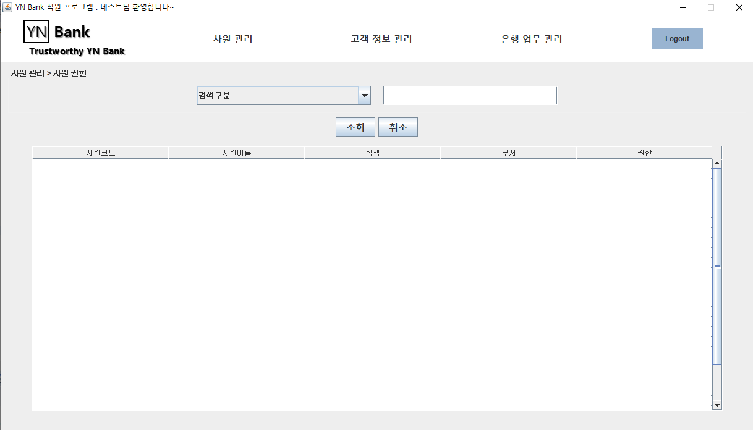

* 1. 처리 개요
     1. 왼쪽의 사원 권한을 클릭하면 해당 페이지 경로 정보가 상단에 표시되며 조건에 따라 검색할 수 있는 입력창과 사원 정보를 출력하는 테이블이 화면에 나타난다.
     2. 테이블에서 출력되는 정보는 사원코드, 사원이름, 사원직책, 부서, 권한이다
  2. 화면 입/출력 정보 일람

|  |  |  |  |  |
| --- | --- | --- | --- | --- |
| 번호 | 입/출력 | 테이블명 | 필드명 | 자료형 |
| 1 | 출력 | Employee | empNo | char(4) |
| 2 | 출력 | Employee | empName | varchar(5) |
| 3 | 출력 | Employee | empTitle | varchar(10) |
| 4 | 출력 | Department | deptName | varchar(10) |
| 5 | 출력 | Employee | empAuth | char(2) |

* 1. 업무 흐름
     1. 왼쪽의 사원 권한을 클릭하면 모든 사원의 사원 권한에 관련된 정보가 화면이 나타난다
     2. 사원이름, 부서 , 사원번호, 직급에 따라 조건을 입력 후 조회 버튼을 누르면 해당 사원들만 나타나게 테이블이 갱신된다.
     3. 마우스 오른쪽 버튼을 눌러 수정 기능을 수행할 수 있다.
     4. 수정 따른 업무 흐름은 사원 수정과 동일하다

|  |  |  |  |
| --- | --- | --- | --- |
| **화면 설계서** | | 프로젝트명 : 은행 업무 관리 프로그램 개발 | |
| 프로그램명 : 은행 업무 관리 프로그램 | |
| 단계명 : 계획 | 활동명 : 요구사항 정의 | 작업명 : 화면 설계 | |
| 문서번호 | 작성자 : 황하나 | 작성일 : 2020/03/26 | 버전 : 1.2 |

1. 고객
   1. 화면

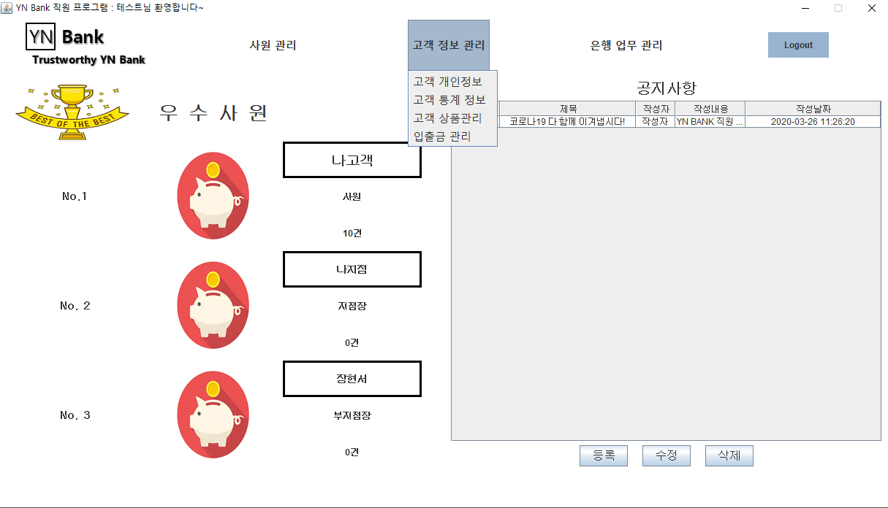

* 1. 처리 개요
     1. 고객 정보관리에 마우스를 올리면 고객 정보에 관련된 메뉴들이 나타난다.
  2. 화면 입/출력 정보 일람

|  |  |  |  |  |
| --- | --- | --- | --- | --- |
| 번호 | 입/출력 | 테이블명 | 필드명 | 자료형 |
| 1 | 출력 | Employee | empauth | char(2) |

* 1. 업무 흐름
     1. 권한이 없는 사원이 고객 정보를 클릭하게 되면 권한이 없습니다. 라는 메시지가 나타나고 확인 시 고객 정보 관리 탭이 비활성화된다.

|  |  |  |  |
| --- | --- | --- | --- |
| **화면 설계서** | | 프로젝트명 : 은행 업무 관리 프로그램 개발 | |
| 프로그램명 : 은행 업무 관리 프로그램 | |
| 단계명 : 계획 | 활동명 : 요구사항 정의 | 작업명 : 화면 설계 | |
| 문서번호 | 작성자 : 황하나 | 작성일 : 2020/03/26 | 버전 : 1.2 |

1. 고객 개인정보
   1. 화면

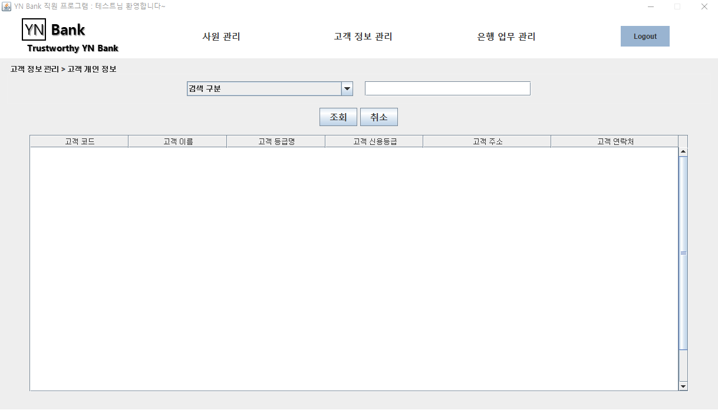

* 1. 처리 개요
     1. 고객 개인 정보를 클릭하게 되면 접속 경로가 상단에 표시되고 조건별로 값을 입력하여 검색할 수 있는 부분과 고객 정보에 대한 테이블이 화면에 나타난다.
     2. 테이블에 나타나는 정보는 고객코드, 고객이름, 고객등급, 고객신용등급, 고객주소, 고객연락처 순이다.
  2. 화면 입/출력 정보

|  |  |  |  |  |
| --- | --- | --- | --- | --- |
| 번호 | 입/출력 | 테이블명 | 필드명 | 자료형 |
| 1 | 출력 | Customer | custcode | char(4) |
| 2 | 입/출력 | Customer | custName | varchar(5) |
| 3 | 출력 | Customer | custrank | char(1) |
| 4 | 출력 | Customer | custcredit | Integer(1) |
| 5 | 출력 | Customer | custaddr | varchar(50) |
| 6 | 출력 | Customer | custtel | char(13) |

* 1. 업무 흐름
     1. 고객 개인 정보를 클릭하면 모든 고객 정보가 테이블에 표시된다.
     2. 고객코드, 고객명, 연락처를 선택하고 값을 입력하고 조회 버튼을 부르면, 해당 조건에 해당 되는 고객 정보가 테이블에 출력된다.
     3. 마우스 오른쪽 버튼을 눌러 추가,수정,삭제를 진행할 수 있다.
     4. 수정,삭제는 사원 수정,사원 삭제와 동일하다.

|  |  |  |  |
| --- | --- | --- | --- |
| **화면 설계서** | | 프로젝트명 : 은행 업무 관리 프로그램 개발 | |
| 프로그램명 : 은행 업무 관리 프로그램 | |
| 단계명 : 계획 | 활동명 : 요구사항 정의 | 작업명 : 화면 설계 | |
| 문서번호 | 작성자 : 황하나 | 작성일 : 2020/03/26 | 버전 : 1.2 |

1. 고객 통계 정보
   1. 화면

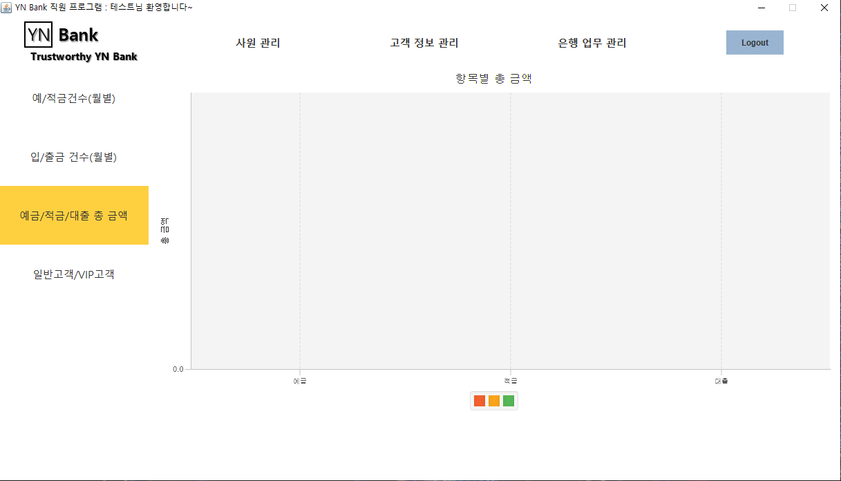

* 1. 처리 개요
     1. 고객 통계 정보를 클릭하게 되면 고객 통계에 관한 정보가 화면에 나타난다.
     2. 조회할 수 있는 통계는 예/적금 건수(월별), 입/출금 건수(월별), 예금/적금/대출 총 금액, 일반고객/VIP고객순이다.
     3. 초기화면은 예금/적금/대출 총 금액이 선택된 상태로 나타난다.
  2. 화면 입/출력 정보 일람 : 없음
  3. 업무 흐름
     1. 고객 통계 정보를 클릭한다.
     2. 메뉴를 클릭하면 해당 통계가 오른쪽에 나타난다.

|  |  |  |  |
| --- | --- | --- | --- |
| **화면 설계서** | | 프로젝트명 : 은행 업무 관리 프로그램 개발 | |
| 프로그램명 : 은행 업무 관리 프로그램 | |
| 단계명 : 계획 | 활동명 : 요구사항 정의 | 작업명 : 화면 설계 | |
| 문서번호 | 작성자 : 황하나 | 작성일 : 2020/03/26 | 버전 : 1.2 |

1. 고객 상품관리
   1. 화면

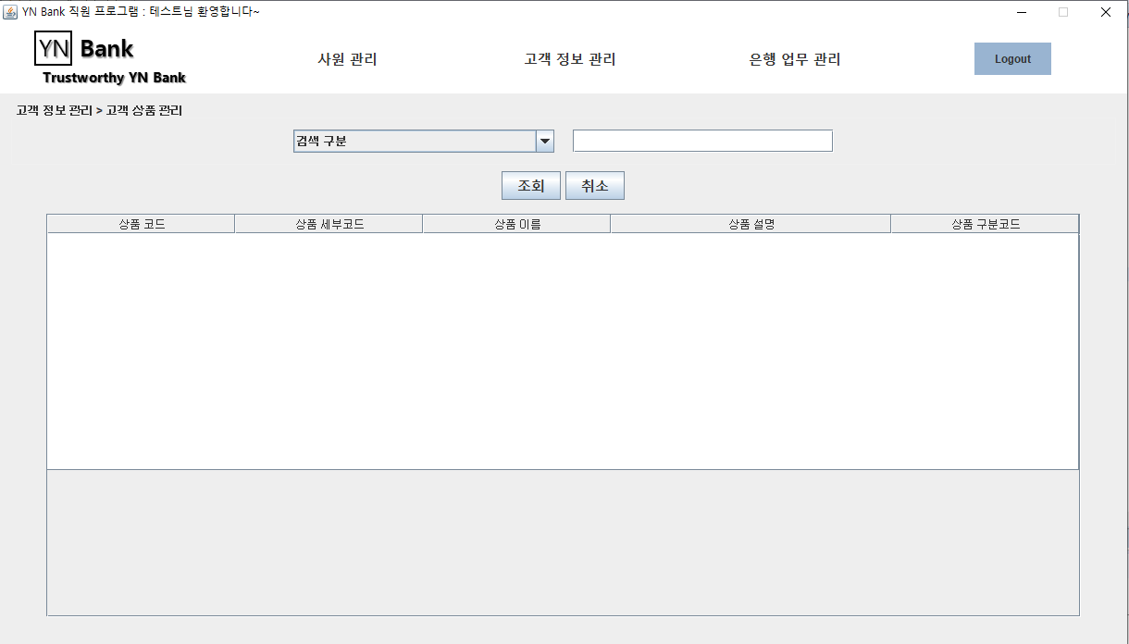

* 1. 처리 개요
     1. 고객 상품 관리 메뉴를 선택하면 접속 경로가 상단에 표시되고 조건별로 값을 입력해 검색할 수 있는 필드와 상품 정보가 있는 테이블이 화면이 나타난다.
     2. 이 때 테이블에 나타나는 정보는 상품코드, 상품세부코드, 상품이름, 상품 설명, 상품 구분코드 이다.
  2. 화면 입/출력 정보

|  |  |  |  |  |
| --- | --- | --- | --- | --- |
| 번호 | 입/출력 | 테이블명 | 필드명 | 자료형 |
| 1 | 출력 | Plan | plancode | char(4) |
| 2 | 입/출력 | Plan | plandetail | char(5) |
| 3 | 출력 | Plan | planname | varchar(30) |
| 4 | 출력 | Plan | plandesc | varchar(100) |
| 5 | 출력 | Plan | plandiv | char(1) |

* 1. 업무 흐름
     1. 기본적으로 테이블에 모든 상품에 대한 정보들이 나타난다.
     2. 상품명, 또는 상품명에 포함된 단어 일부를 입력하여 조회 버튼을 누르면 해당 상품이 테이블에 갱신된다.
     3. 마우스 오른쪽 버튼을 눌러 추가,수정,삭제를 수행할 수 있다.
     4. 이 때 수행 흐름은 사원 추가, 사원 수정, 사원 삭제와 동일하다.

|  |  |  |  |
| --- | --- | --- | --- |
| **화면 설계서** | | 프로젝트명 : 은행 업무 관리 프로그램 개발 | |
| 프로그램명 : 은행 업무 관리 프로그램 | |
| 단계명 : 계획 | 활동명 : 요구사항 정의 | 작업명 : 화면 설계 | |
| 문서번호 | 작성자 : 황하나 | 작성일 : 2020/03/26 | 버전 : 1.2 |

1. 입출금 관리
   1. 화면

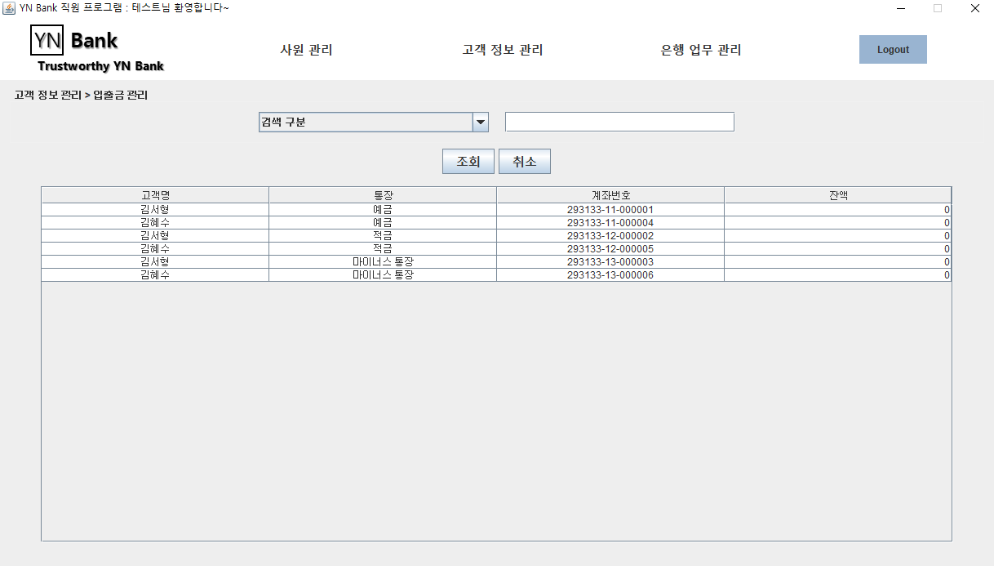

* 1. 처리 개요
     1. 입출금 관리를 클릭하게 되면 접속 경로가 상단에 표시되고 조건에 따라 값을 입력해 조회할 수 있는 창과 고객의 입출금 정보가 출력되는 테이블이 화면이 나타난다.
     2. 테이블의 정보는 고객명, 계좌번호, 잔액이다.
  2. 화면 입/출력 정보 일람

|  |  |  |  |  |
| --- | --- | --- | --- | --- |
| 번호 | 입/출력 | 테이블명 | 필드명 | 자료형 |
| 1 | 출력 | Customer | custname | char(5) |
| 2 | 출력 | BankBook | accountNum | char(16) |
| 3 | 출력 | BankBook | accountBalance | bigint |

* 1. 업무 흐름
     1. 입출금 관리를 클릭하게 되면 모든 고객의 입출금 정보가 화면에 나타난다.
     2. 조건을 지정한 후 값을 입력하고 조회 버튼을 누르면 해당 고객의 입출금 정보가 화면에 나타난다.
     3. 마우스 오른쪽 버튼을 눌러 입,출금 팝업 메뉴를 클릭하여 입금과 출금을 수행할

수 있다. 입출금 버튼을 클릭시 다이얼로그가 화면에 나타나 입,출금이 가능하다.

|  |  |  |  |
| --- | --- | --- | --- |
| **화면 설계서** | | 프로젝트명 : 은행 업무 관리 프로그램 개발 | |
| 프로그램명 : 은행 업무 관리 프로그램 | |
| 단계명 : 계획 | 활동명 : 요구사항 정의 | 작업명 : 화면 설계 | |
| 문서번호 | 작성자 : 박인선 | 작성일 : 2020/03/26 | 버전 : 1.2 |

1. 은행 업무 관리
   1. 화면

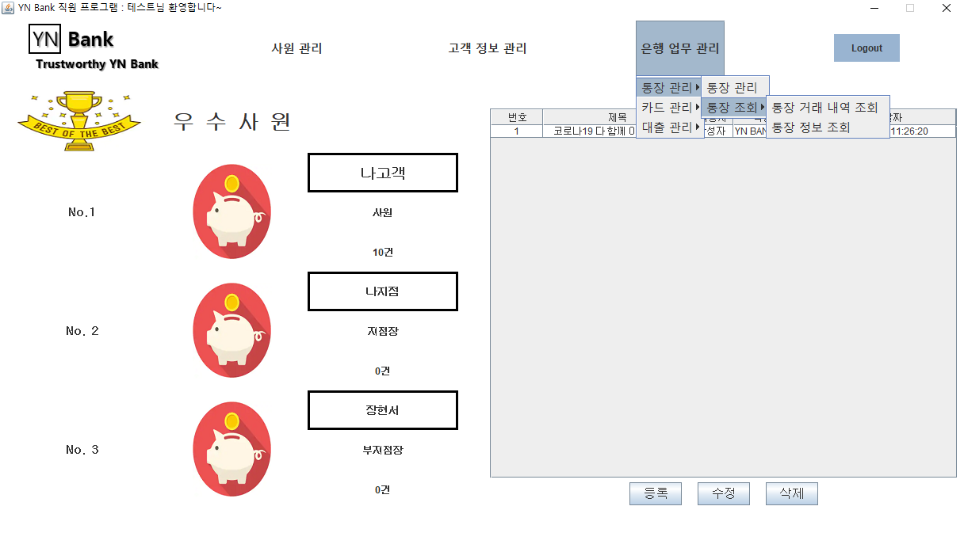

* 1. 처리 개요
     1. 은행 업무 관리에 마우스를 올리면 통장관리, 카드관리, 대출관리 메뉴가 나타난다.
  2. 화면 입/출력 정보 일람 : 없음
  3. 업무 흐름 :
     1. 권한이 없을 경우 권한이 없다는 알림 메시지와 함께 은행 업무관리 메뉴탭이 비활성화 된다.

|  |  |  |  |
| --- | --- | --- | --- |
| **화면 설계서** | | 프로젝트명 : 은행 업무 관리 프로그램 개발 | |
| 프로그램명 : 은행 업무 관리 프로그램 | |
| 단계명 : 계획 | 활동명 : 요구사항 정의 | 작업명 : 화면 설계 | |
| 문서번호 | 작성자 : 박인선 | 작성일 : 2020/03/26 | 버전 : 1.2 |

1. 통장 관리
   1. 화면

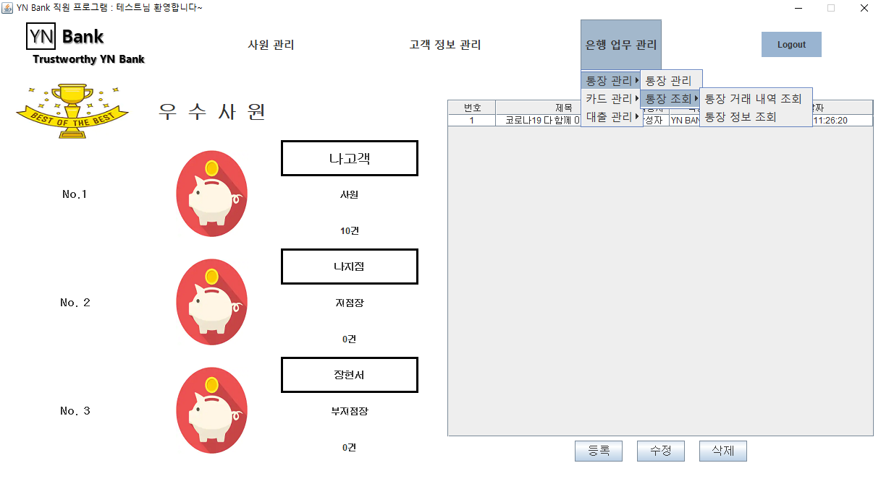

* 1. 처리 개요
     1. 통장 관리에 마우스를 올리면 통장관리, 통장조회 메뉴가 나타난다.
  2. 화면 입/출력 정보 일람 : 없음
  3. 업무 흐름 : 없음

|  |  |  |  |
| --- | --- | --- | --- |
| **화면 설계서** | | 프로젝트명 : 은행 업무 관리 프로그램 개발 | |
| 프로그램명 : 은행 업무 관리 프로그램 | |
| 단계명 : 계획 | 활동명 : 요구사항 정의 | 작업명 : 화면 설계 | |
| 문서번호 | 작성자 : 박인선 | 작성일 : 2020/03/26 | 버전 : 1.2 |

1. 통장 관리
   1. 화면

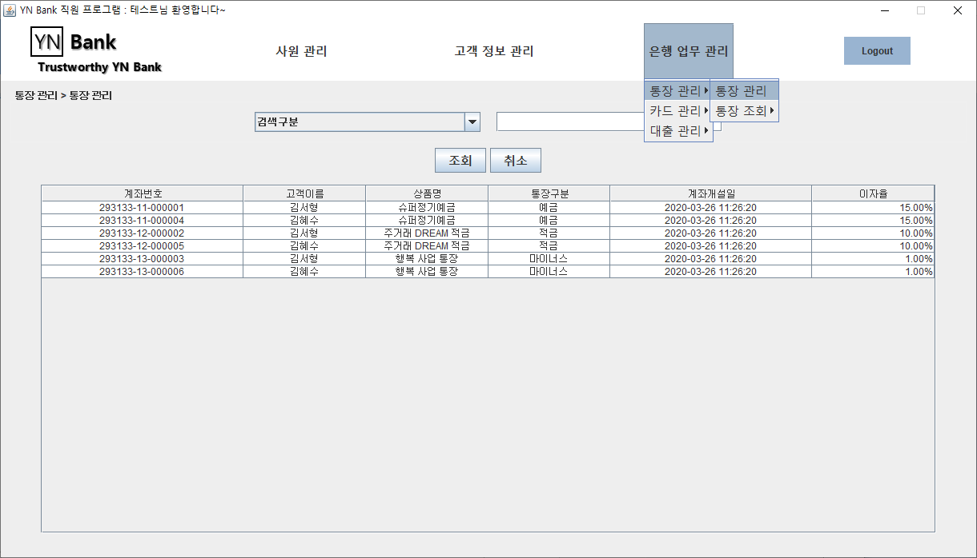

* 1. 처리 개요
     1. 통장 관리를 클릭하면 접속경로가 상단에 표시되고 조건별로 값을 입력해 조회할 수 있는 창과 고객 정보를 가지고 있는 테이블이 화면이 나타난다.
     2. 이 때 테이블에 나타나는 정보는 계좌번호, 고객코드, 통장상품코드, 계좌개설일, 이자율, 잔액 순이다.
  2. 화면 입/출력 정보 일람

|  |  |  |  |  |
| --- | --- | --- | --- | --- |
| 번호 | 입/출력 | 테이블명 | 필드명 | 자료형 |
| 1 | 출력 | Bankbook | accountnum | char(16) |
| 2 | 입/출력 | Bankbook | custcode | char(4) |
| 3 | 출력 | Bankbook | accountplancode | char(4) |
| 4 | 출력 | Bankbook | accountopendate | datetime |
| 5 | 출력 | Bankbook | accountinterest | float |
| 6 | 출력 | Bankbook | blance | bigint |

* 1. 업무 흐름
     1. 통장 관리를 클릭하게 되면 모든 통장 정보들이 테이블에 갱신된다.
     2. 조건을 선택하고 값을 입력한 후 조회 버튼을 누르게 되면 해당 고객의 통장이 테이블에 갱신된다.
     3. 마우스 오른쪽 버튼을 눌러 추가,수정,삭제를 진행할 수 있다.
     4. 이 때 업무 흐름은 사원 추가, 사원 수정, 사원 삭제와 동일하다.

|  |  |  |  |
| --- | --- | --- | --- |
| **화면 설계서** | | 프로젝트명 : 은행 업무 관리 프로그램 개발 | |
| 프로그램명 : 은행 업무 관리 프로그램 | |
| 단계명 : 계획 | 활동명 : 요구사항 정의 | 작업명 : 화면 설계 | |
| 문서번호 | 작성자 : 박인선 | 작성일 : 2020/03/26 | 버전 : 1.2 |

1. 통장 조회
   1. 화면

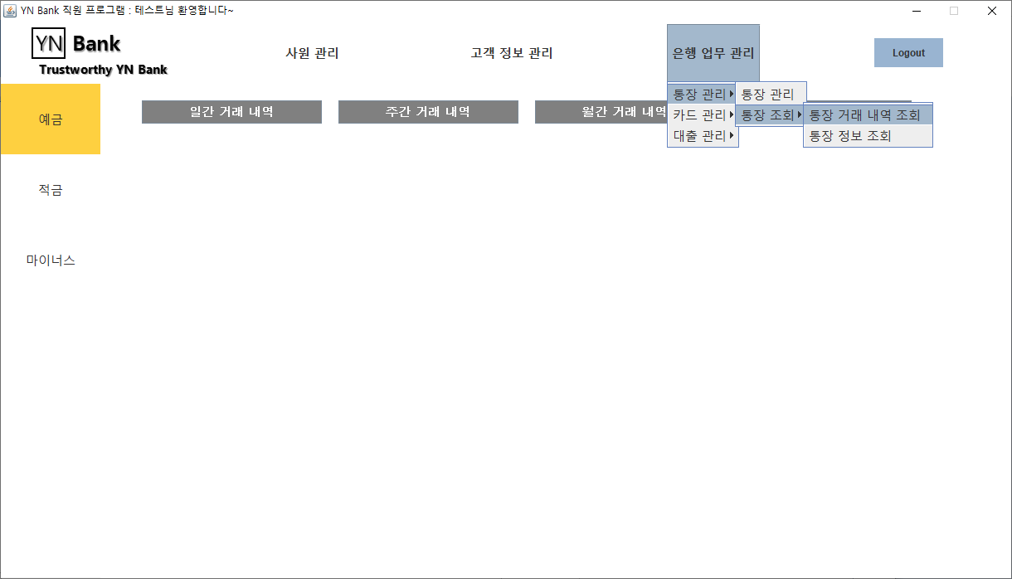

* 1. 처리 개요
     1. 통장 조회에 마우스를 올리면 통장 거래 내역 조회, 통장 정보 조회 메뉴가 나타난다.
  2. 화면 입/출력 정보 일람 : 없음
  3. 업무 흐름 : 없음

|  |  |  |  |
| --- | --- | --- | --- |
| **화면 설계서** | | 프로젝트명 : 은행 업무 관리 프로그램 개발 | |
| 프로그램명 : 은행 업무 관리 프로그램 | |
| 단계명 : 계획 | 활동명 : 요구사항 정의 | 작업명 : 화면 설계 | |
| 문서번호 | 작성자 : 박인선 | 작성일 : 2020/03/26 | 버전 : 1.2 |

1. 통장 거래 내역 조회
   1. 화면



* 1. 처리 개요
     1. 통장 거래 내역조회를 클릭하게 되면 통장거래 내역에 대한 항목이 나타난다.
     2. 항목은 예금, 적금, 마이너스 순이다.
     3. 이 때 내역을 조회할 수 있는 항목은 일간, 주간, 월간, 년간 내역이다.
  2. 화면 입/출력 정보 일람 : 없음
  3. 업무 흐름
     1. 통장 거래 내역조회를 클릭한다.
     2. 기본적으로 예금메뉴가 선택된 상태로 화면에 출력된다.
     3. 보고 싶은 거래 내역(일간,주간,월간,년간)을 클릭하고 조회 버튼을 클릭한다.
     4. 해당 거래 내역에 대한 통계가 오른쪽 화면에 나타난다.

|  |  |  |  |
| --- | --- | --- | --- |
| **화면 설계서** | | 프로젝트명 : 은행 업무 관리 프로그램 개발 | |
| 프로그램명 : 은행 업무 관리 프로그램 | |
| 단계명 : 계획 | 활동명 : 요구사항 정의 | 작업명 : 화면 설계 | |
| 문서번호 | 작성자 : 박인선 | 작성일 : 2020/03/26 | 버전 : 1.2 |

1. 통장 정보 조회
   1. 화면

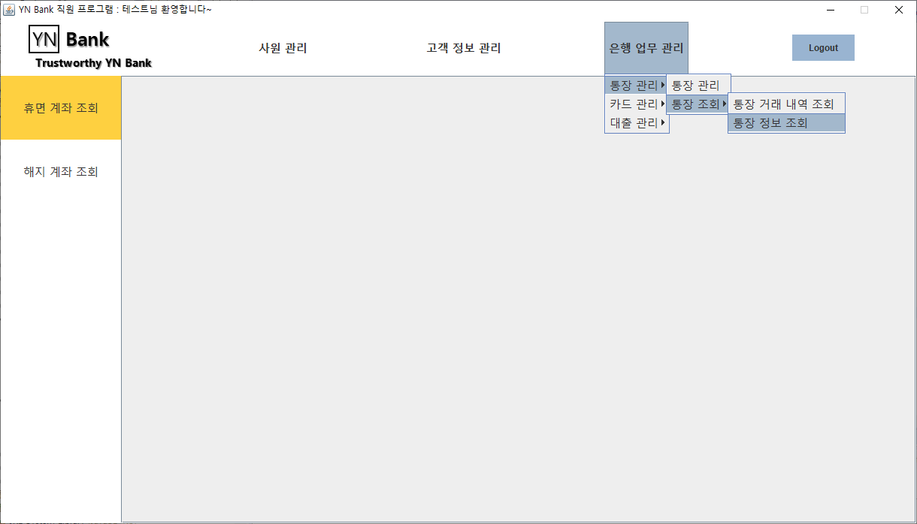

* 1. 처리 개요
     1. 통장 정보 조회를 클릭하게 되면 항목이 나타난다.
     2. 이때 항목에는 휴면 계좌 조회, 해지 계좌 조회가 있다.
     3. 기본적으로 휴면계좌 조회가 선택되어 있고 해당 정보가 없는 경우 알림창이 출력된다.
  2. 화면 입/출력 정보 일람 : 없음
  3. 업무 흐름 : 없음

|  |  |  |  |
| --- | --- | --- | --- |
| **화면 설계서** | | 프로젝트명 : 은행 업무 관리 프로그램 개발 | |
| 프로그램명 : 은행 업무 관리 프로그램 | |
| 단계명 : 계획 | 활동명 : 요구사항 정의 | 작업명 : 화면 설계 | |
| 문서번호 | 작성자 : 박인선 | 작성일 : 2020/03/26 | 버전 : 1.2 |

1. 카드 관리(TBD)
   1. 화면

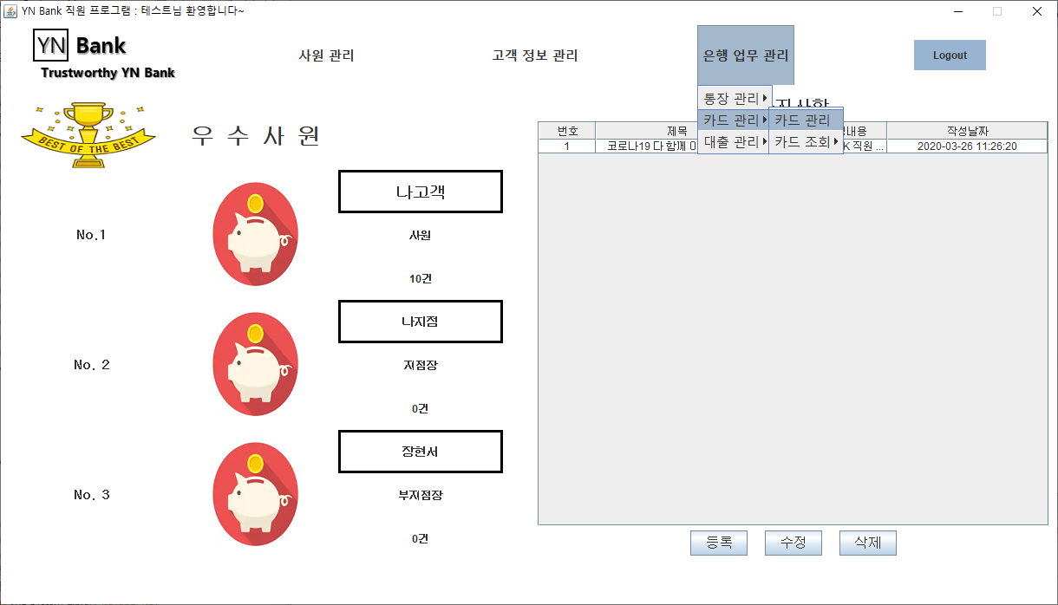

* 1. 처리 개요
     1. 카드 관리를 클릭하게 되면 메인 로고와 카드 관리에 대한 메뉴가 나타난다.
  2. 화면 입/출력 정보 일람 : 없음
  3. 업무 흐름 : 없음

|  |  |  |  |
| --- | --- | --- | --- |
| **화면 설계서** | | 프로젝트명 : 은행 업무 관리 프로그램 개발 | |
| 프로그램명 : 은행 업무 관리 프로그램 | |
| 단계명 : 계획 | 활동명 : 요구사항 정의 | 작업명 : 화면 설계 | |
| 문서번호 | 작성자 : 박인선 | 작성일 : 2020/03/26 | 버전 : 1.2 |

1. 카드 검색(TBD)
   1. 화면

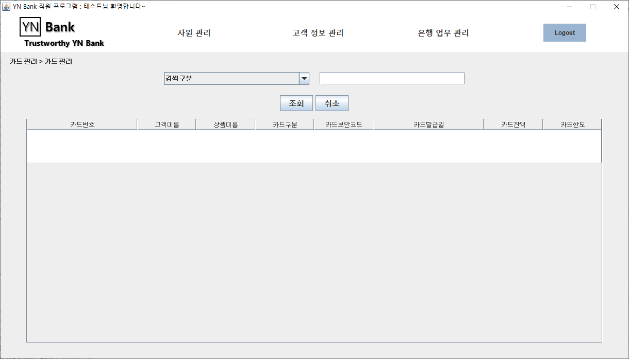

* 1. 처리 개요
     1. 카드 검색을 누르게 되면 접속경로가 상단에 출력되며, 조건에 따라 검색값을 입력하는 화면과 카드 정보가 표시되는 테이블이 화면이 나타난다.
     2. 이 때 테이블에 나타나는 카드 정보는 카드번호, 고객코드, 상품코드, 카드구분, 카드보안코드,카드발급일, 카드잔액, 카드한도 순이다.
  2. 화면 입/출력 정보 일람

|  |  |  |  |  |
| --- | --- | --- | --- | --- |
| 번호 | 입/출력 | 테이블명 | 필드명 | 자료형 |
| 1 | 출력 | Card | cardnum | char(16) |
| 2 | 입/출력 | Card | custcode | char(4) |
| 3 | 출력 | Card | plancode | char(4) |
| 4 | 출력 | Card | cardsecucode | char(3) |
| 5 | 출력 | Card | cardissuedate | datetime |
| 6 | 출력 | Card | cardlimit | Integer |
| 7 | 출력 | Card | cardbalance | Bigint |

* 1. 업무 흐름
     1. 카드 검색을 누르게 되면 모든 카드 정보가 테이블에 나타난다.
     2. 고객이름, 상품명, 카드구분에 따른 값을 입력하여 조회를 누르게 되면, 해당 조건에 따라 고객의 카드 정보가 테이블에 갱신된다.
     3. 마우스 오른쪽 버튼을 눌러 추가,수정,삭제를 진행할 수 있다.
     4. 추가,수정,삭제 흐름은 사원 추가, 사원 수정, 사원 삭제와 동일하다.

|  |  |  |  |
| --- | --- | --- | --- |
| **화면 설계서** | | 프로젝트명 : 은행 업무 관리 프로그램 개발 | |
| 프로그램명 : 은행 업무 관리 프로그램 | |
| 단계명 : 계획 | 활동명 : 요구사항 정의 | 작업명 : 화면 설계 | |
| 문서번호 | 작성자 : 박인선 | 작성일 : 2020/03/26 | 버전 : 1.2 |

1. 카드 조회(TBD)
   1. 화면

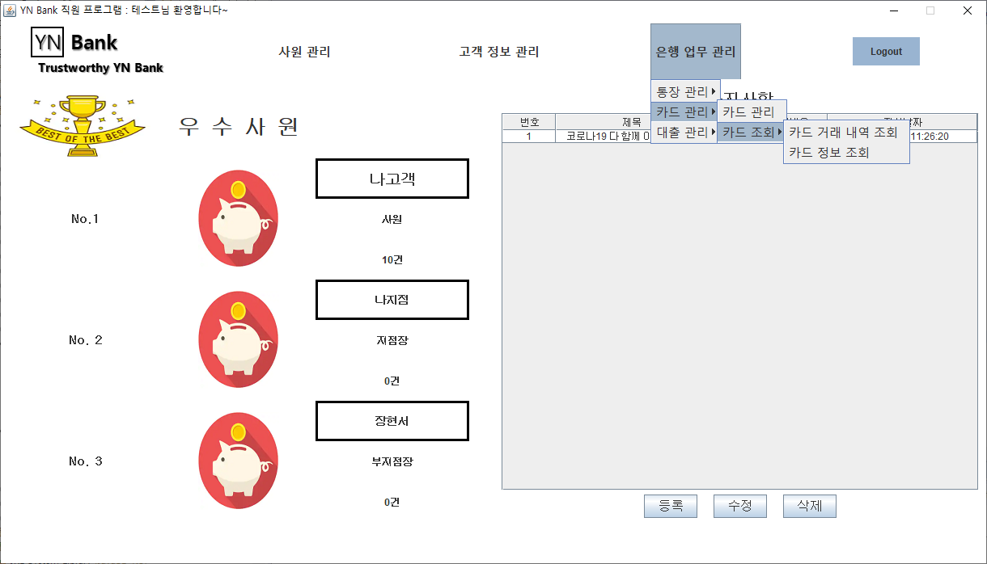

* 1. 처리 개요
     1. 카드 조회를 선택하면 카드 거래 내역 조회, 카드 정보 조회 메뉴가 나타난다.
  2. 화면 입/출력 정보 일람 : 없음
  3. 업무 흐름 : 없음

|  |  |  |  |
| --- | --- | --- | --- |
| **화면 설계서** | | 프로젝트명 : 은행 업무 관리 프로그램 개발 | |
| 프로그램명 : 은행 업무 관리 프로그램 | |
| 단계명 : 계획 | 활동명 : 요구사항 정의 | 작업명 : 화면 설계 | |
| 문서번호 | 작성자 : 박인선 | 작성일 : 2020/03/26 | 버전 : 1.2 |

1. 카드 거래 내역 조회
   1. 화면

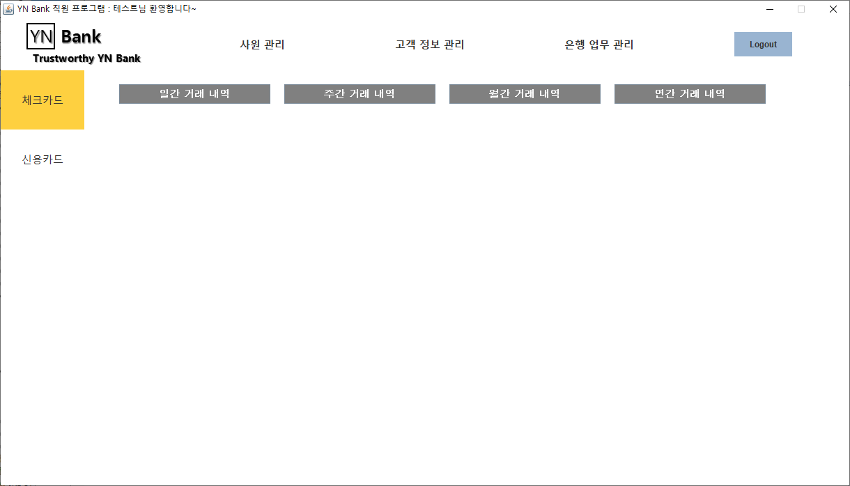

* 1. 처리 개요
     1. 카드 거래 내역 조회를 클릭하면 왼쪽에 항목이 왼쪽에 나타난다.
     2. 기본적으로 체크카드가
     3. 이 때 선택할 수 있는 항목은 체크카드와 신용카드이다.
     4. 메뉴를 선택하면 일간, 주간, 월간, 연간 내역을 조회할 수 있는 버튼이 화면에 나타난다.
  2. 화면 입/출력 정보 일람 : 없음
  3. 업무 흐름
     1. 카드 거래 내역 조회를 클릭한다.
     2. 보고 싶은 내역을 선택하고 조회 버튼을 누른다.
     3. 클릭 시 오른쪽 화면에 나타난다.

|  |  |  |  |
| --- | --- | --- | --- |
| **화면 설계서** | | 프로젝트명 : 은행 업무 관리 프로그램 개발 | |
| 프로그램명 : 은행 업무 관리 프로그램 | |
| 단계명 : 계획 | 활동명 : 요구사항 정의 | 작업명 : 화면 설계 | |
| 문서번호 | 작성자 : 박인선 | 작성일 : 2020/03/26 | 버전 : 1.2 |

1. 카드 정보 조회
   1. 화면

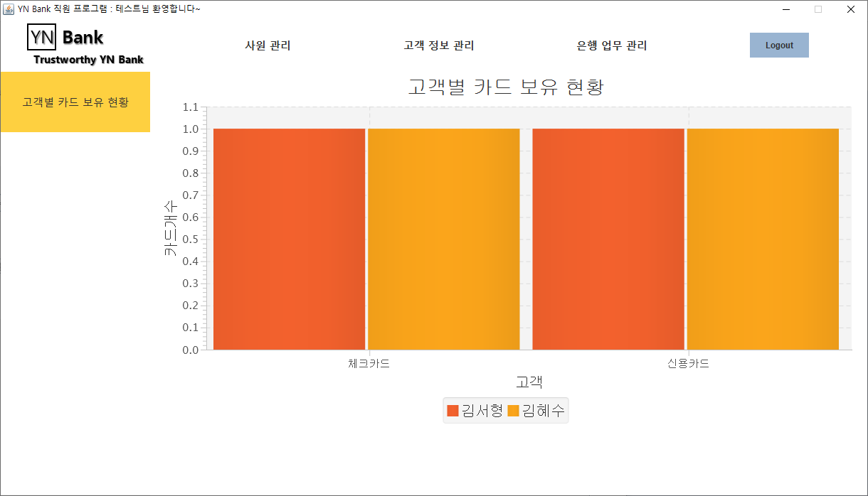

* 1. 처리 개요
     1. 카드 정보 조회를 클릭하면 고객별 카드 보유현황 메뉴가 출력된다.
     2. 기본적으로 고객별 카드 보유현황이 선택되어 있고 오른쪽에 해당 통계가 출력된다.
  2. 화면 입/출력 정보 일람 : 없음
  3. 업무 흐름
     1. 카드 정보 조회를 클릭한다.
     2. 기본적으로 고객별 카드 보유현황 항목이 선택된 상태로 통계가 오른쪽 화면에 출력된다.

|  |  |  |  |
| --- | --- | --- | --- |
| **화면 설계서** | | 프로젝트명 : 은행 업무 관리 프로그램 개발 | |
| 프로그램명 : 은행 업무 관리 프로그램 | |
| 단계명 : 계획 | 활동명 : 요구사항 정의 | 작업명 : 화면 설계 | |
| 문서번호 | 작성자 : 박인선 | 작성일 : 2020/03/26 | 버전 : 1.2 |

1. 대출 관리
   1. 화면

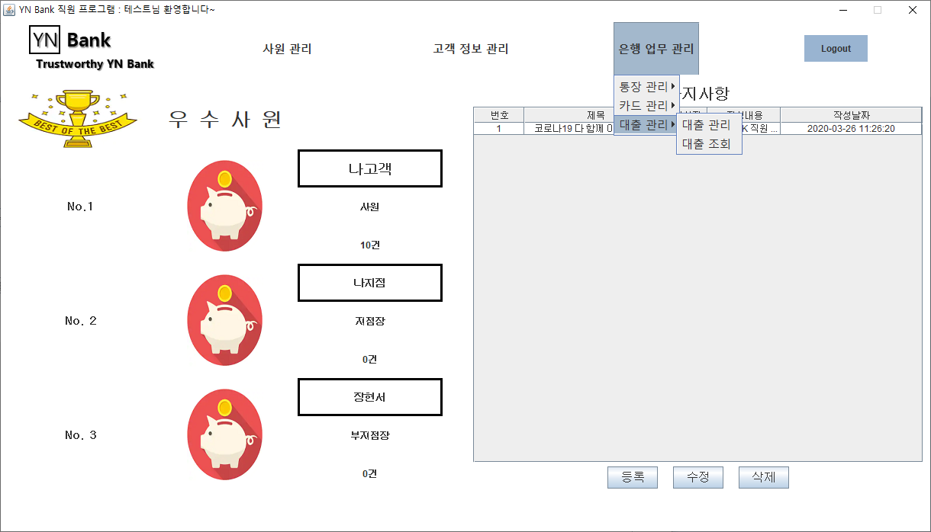

* 1. 처리 개요
     1. 대출 관리 탭에 마우스를 올리면 대출 검색, 대출 조회 메뉴가 나타난다.
  2. 화면 입/출력 정보 일람 : 없음
  3. 업무 흐름 : 없음

|  |  |  |  |
| --- | --- | --- | --- |
| **화면 설계서** | | 프로젝트명 : 은행 업무 관리 프로그램 개발 | |
| 프로그램명 : 은행 업무 관리 프로그램 | |
| 단계명 : 계획 | 활동명 : 요구사항 정의 | 작업명 : 화면 설계 | |
| 문서번호 | 작성자 : 박인선 | 작성일 : 2020/03/26 | 버전 : 1.2 |

1. 대출 검색
   1. 화면

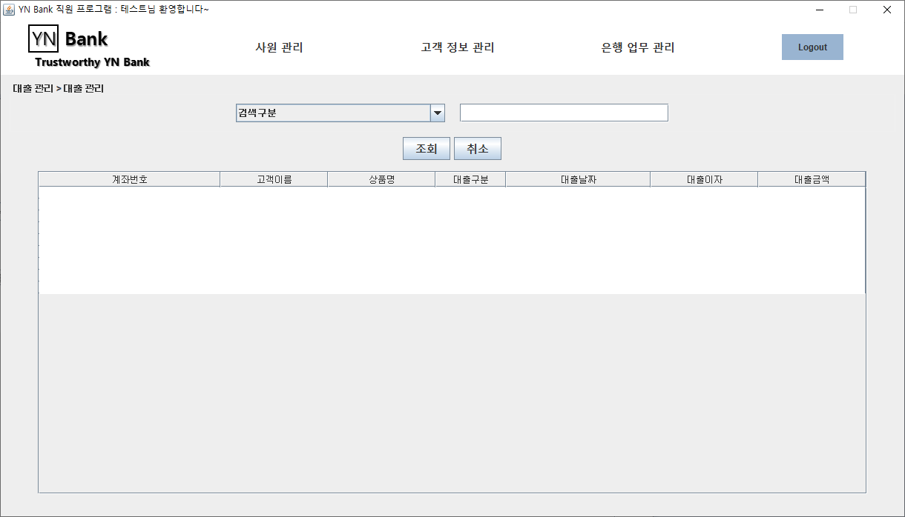

* 1. 처리 개요
     1. 대출 검색을 클릭하면 접속경로가 상단에 출력되고, 조건에 따라 값을 입력하는 창과 대출 정보를 받는 테이블이 화면에 나옴
  2. 화면 입/출력 정보 일람

|  |  |  |  |  |
| --- | --- | --- | --- | --- |
| 번호 | 입/출력 | 테이블명 | 필드명 | 자료형 |
| 1 | 출력 | Loan | Loanaccountnum | char(16) |
| 2 | 입/출력 | Loan | custcode | char(4) |
| 3 | 출력 | Loan | loanplancode | char(4) |
| 4 | 출력 | Loan | loandate | datetime |
| 5 | 출력 | Loan | loaninterest | float |
| 6 | 출력 | Loan | loanbalance | bigint |

* 1. 업무 흐름
     1. 대출 검색을 클릭하면 모든 대출 정보가 테이블에 나옴
     2. 조건을 선택하고 값을 입력하고 조회 버튼을 누르면 해당 고객의 대출 정보가 테이블에 갱신됨
     3. 오른쪽 마우스 버튼을 눌러 추가, 수정, 삭제를 진행함
     4. 이 떄 업무 흐름은 사원 추가, 사원 수정, 사원 삭제와 동일

|  |  |  |  |
| --- | --- | --- | --- |
| **화면 설계서** | | 프로젝트명 : 은행 업무 관리 프로그램 개발 | |
| 프로그램명 : 은행 업무 관리 프로그램 | |
| 단계명 : 계획 | 활동명 : 요구사항 정의 | 작업명 : 화면 설계 | |
| 문서번호 | 작성자 : 박인선 | 작성일 : 2020/03/26 | 버전 : 1.2 |

1. 대출 조회
   1. 화면

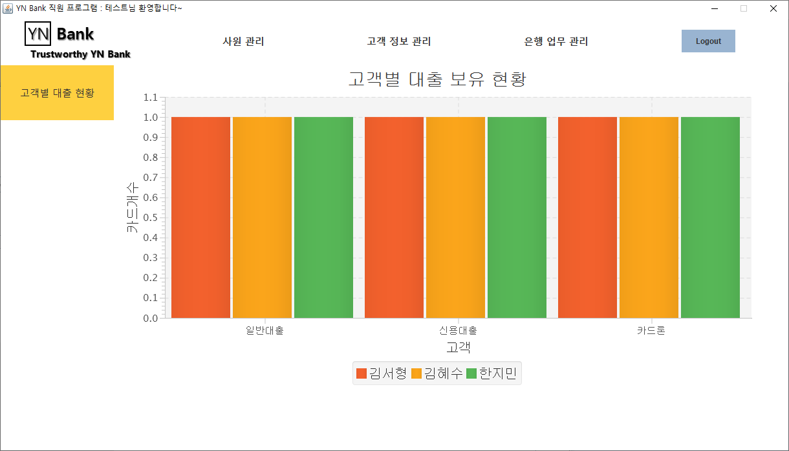

* 1. 처리 개요
     1. 대출 정보 조회를 클릭하게 되면 대출 통계 정보 리스트와 조회 버튼이 화면에 나타난다.
     2. 조회할 수 있는 대출 통계는 고객별 대출 현황이 있다.
     3. 기본적으로 고객별 대출 현황 메뉴가 선택된 상태로 나타나며 오른쪽에 해당 통계가 출력된다.
  2. 화면 입/출력 정보 일람 : 없음
  3. 업무 흐름 : 없음.